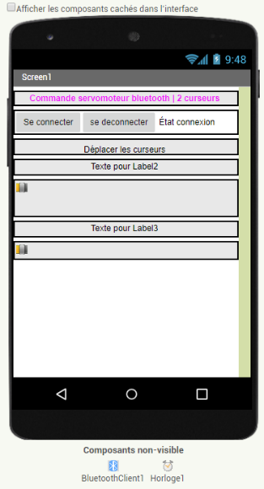
Connexion Bluetooth et Servomoteur
Déplacement de 2 servomoteurs à l’aide de 2 curseurs

Programme AppInventor :

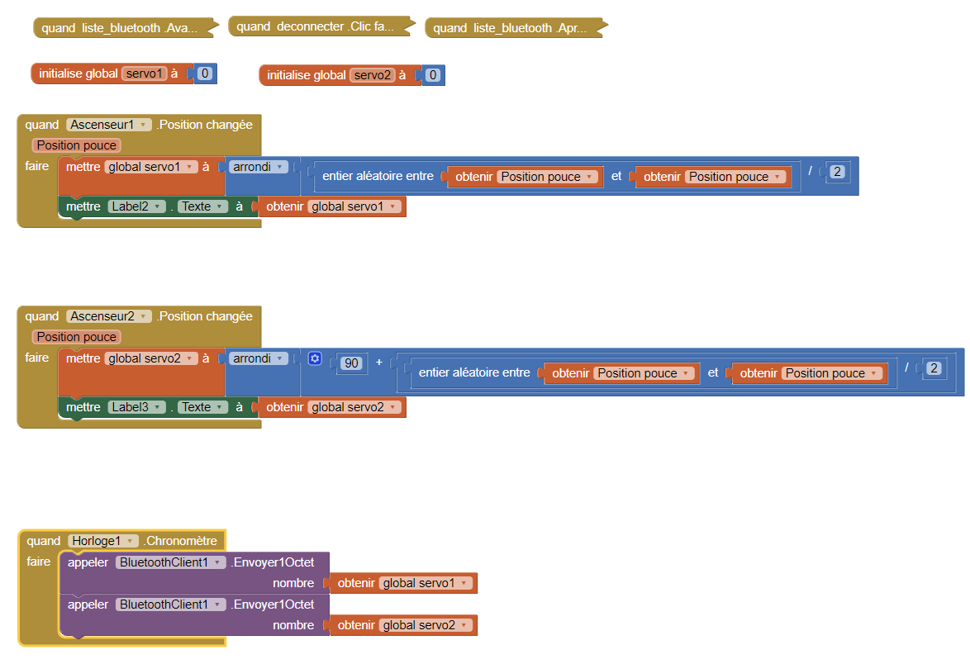

Programme Mblock :
